涉执房地产处置司法评估报告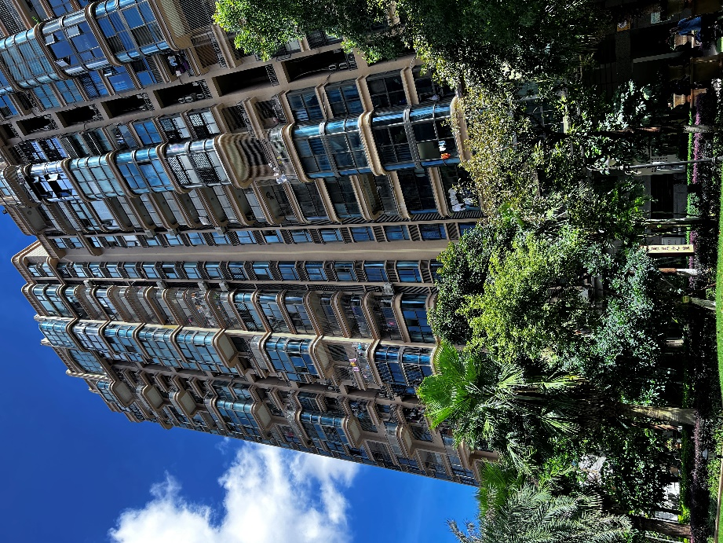
估价项目名称 ：厦门市湖里区梧桐西路99号302室（新景龙郡）住宅房地产市场价格评估
估价委托人 : 安溪县人民法院
房地产估价机构 : 厦门嘉学资产评估房地产估价有限公司
注册房地产估价师: 王志东(注册号:3520070010)
黄教岳(注册号:3520190020)
估价报告出具日期: 2022年7月4日
估价报告编号 : 嘉学评估房估字〔2022〕6100027号

地址: 厦门市湖里区高林中路523号7层 传真：0592-5804760

致估价委托人函
安溪县人民法院：
受贵方的委托，我公司委派注册房地产估价师王志东(注册号:3520070010)、黄教岳(注册号:3520190020)对估价对象进行了估价。
估价目的：拟为估价委托人确定财产处置参考价提供参考依据。
估价对象：财产范围包括房屋建筑物（含室内二次装修）及其分摊的土地使用权和配套设施，不包含动产（家具、电器等）、债权债务、特许经营权等其他财产或权益。名称为厦门市湖里区梧桐西路99号302室（新景龙郡）住宅房地产，据《中华人民共和国不动产权证书》（闽（2017）厦门市不动产权第0022281号），建筑面积为86.32平方米；土地使用权类型为出让，土地用途为住宅用地，房屋用途为住宅，权属人为：唐妙香。
价值时点：2022年6月28日。
价值类型：市场价值。
估价方法：比较法、收益法。
估价结果：见下表。
估价对象房地产市场价值估价结果表
名称 | 建筑面积（㎡） | 单价  （元/㎡） | 估价结果
厦门市湖里区梧桐西路99号302室（新景龙郡） | 86.32 | 69547 | RMB600.33万元  人民币陆佰万叁仟叁佰元整
特别提示：①本估价结果包含房产对应的土地使用权价值，含室内二次装修价值。②本估价报告的使用期限为一年，即从2022年7月4日起至2023年7月3日止的期限内有效。

厦门嘉学资产评估房地产估价有限公司
法定代表人：
二零二二年七月四日

目录

估价师声明 3
估价假设和限制条件 4
估价结果报告 4
一、估价委托人： 6
二、房地产估价机构： 6
三、估价目的： 6
四、估价对象： 6
五、价值时点： 7
六、价值类型： 8
七、估价原则： 8
八、估价依据： 8
九、估价方法： 10
十、估价结果： 10
十一、注册房地产估价师： 10
十二、实地查勘期： 10
十三、估价作业日期： 10
十四、估价报告应用的有效期： 11
附 件 12

估价师声明
我们根据自己的专业知识和职业道德，在此郑重声明：
一、注册房地产估价师在估价报告中对事实的说明是真实和准确的，没有虚假记载、误导性陈述和重大遗漏。
二、估价报告中的分析、意见和结论是注册房地产估价师独立、客观、公正的专业分析、意见和结论，但受到估价报告中已说明的估价假设和限制条件的限制。
三、注册房地产估价师与估价报告中的估价对象没有现实或潜在的利益，与估价委托人及估价利害关系人没有利害关系，也对估价对象、估价委托人及估价利害关系人没有偏见。
四、注册房地产估价师是按照中华人民共和国国家标准《房地产估价规范》（中华人民共和国国家标准GB/T5 0 2 9 1 - 2 0 1 5 ）、《房地产估价基本术语标准》（中华人民共和国国家标准GB/T5 0 8 9 9 - 2 0 1 3 ）以及相关专项标准的规定进行估价工作，撰写估价报告。
五、注册房地产估价师黄教岳(注册号: 3520190020)、估价员李伟平已于2022年6月28日对本估价报告中的估价对象进行了实地查勘，但仅限于对估价对象外观和使用状况的一般性查勘。
六、没有人对本估价报告提供重要专业帮助。

注册房地产估价师
姓名 | 注册号 | 签名 | 日期
王志东 | 3520070010
黄教岳 | 3520190020

估价假设和限制条件
一、本次估价的各项估价假设
（一）一般假设
1、我们对估价所依据的估价委托人提供的估价对象的权属、面积、用途等资料进行了审慎检查，无理由怀疑其合法性、真实性、准确性和完整性，假定它们是合法、真实、准确和完整的。
2、我们对房屋安全、环境污染等影响估价对象价值的重大因素给予了关注，无理由怀疑估价对象存在安全隐患且无相应的专业机构进行鉴定、检测，假定建筑结构等是安全的且在耐用年限内能够正常使用。
3、由于估价委托人未明确是否存在租赁权、用益物权及占有使用的情况，我们经过尽职调查后也未发现、掌握相关情况，本次估价假设估价对象不存在租赁权、用益物权及占有使用的情况。
4、因估价委托人未明确是否存在欠缴税金及相关费用，本次估价假设估价对象不存在欠缴税金及相关费用的情况。
（二）未定事项假设
本估价项目不存在未定事项，故本估价报告无未定事项假设。
（三）背离事实假设
根据估价目的，本次评估中不考虑查封、担保物权或其他优先受偿权等对估价对象的影响。
（四）不相一致假设
本估价项目不存在不相一致事项，故本估价报告无不相一致假设。
（五）依据不足假设
本估价项目不存在依据不足事项，故本估价报告无依据不足假设。
二、估价报告使用限制
（1）本估价报告的使用期限为一年，即从2022年7月4日起至2023年7月3日止的期限内有效。超过使用期限，或虽未超过使用期限,但估价对象的价格标准出现较大波动,需重新进行估价。
（2）附件与其报告正文配套使用方有效。
（3）本评估结论仅为估价委托人确定财产处置参考价提供参考依据这一经济目的使用，不得作为其他经济目的和用途使用。估价委托人应合理使用评估价值。凡因估价委托人使用估价报告不当造成的后果与签字注册房地产估价师及其所在评估机构无关。
（4）本估价报告需经本公司加盖公章、法定代表人签名（或盖章）及房地产估价师签名后方可有效。未经本公司书面同意，任何单位或个人不得将本报告的全部或部分内容发表于任何公开媒体上。

估价结果报告

一、估价委托人：
估价委托人：安溪县人民法院

二、房地产估价机构：
房地产估价机构：厦门嘉学资产评估房地产估价有限公司
法定代表人：王 健 青 营业执照：统一社会信用代码9135020015502324XR
备案等级：一级 资质证书编号：352017003
住所：厦门市湖里区高林中路523号701单元、702单元、703单元
三、估价目的：
拟为估价委托人确定财产处置参考价提供参考依据。

四、估价对象：
（一）估价对象财产范围
财产范围包括房屋建筑物（含室内二次装修）及其分摊的土地使用权和配套设施，不包含动产（家具、电器等）、债权债务、特许经营权等其他财产或权益。
（二）估价对象基本状况
1、名称：新景龙郡。
2、坐落：厦门市湖里区梧桐西路99号302室。
3、规模：建筑面积为86.32平方米。
4、用途：规划、设计及登记用途为住宅，实际用途为住宅。
5、权属：土地为出让国有建设用地使用权，土地使用权人和房屋所有权人为唐妙香。
6、利用现状：于实地查勘之日，估价对象土地上有房屋等土地附着物，估价对象房屋现为正常使用。
7、他项权利：因客观条件限制，无法得知他项权利具体状况。
8、估价对象产权登记状况
房地坐落 | 厦门市湖里区梧桐西路99号302室
权利人 | 唐妙香
权属证书 | 《中华人民共和国不动产权证书》（闽（2017）厦门市不动产权第0022281号）
土地状况 | 使用权类型 | 出让
 | 批准土地用途 | 住宅用地
 | 批准使用期限 | 2010年9月17日起至2080年9月16日
 | 宗地面积 | 26315.62平方米
房屋状况 | 批准房屋用途 | 住宅
 | 建筑面积 | 86.32平方米
 | 总层数 | 24层
 | 所在层 | 第3层至4层
 | 建筑结构 | 钢混
 | 竣工时间 | 2016年
备注事项
（三）土地基本状况
四至 | 东至 | 梧桐西路 | 南至 | 枋湖南路
 | 西至 | 枋湖西路 | 北至 | 枋湖路
形状 | 形状呈大致长方形，形状较规则
土地使用期限 | 为出让用地，2010年9月17日起至2080年9月16日，剩余年限为58.22年
规划条件 | 住宅用地
开发程度 | 土地开发程度达到红线内“六通一平”(即通上水、通下水、通路、通电、通讯、通燃气及场地平整)，红线外达到“六通”(即通上水、通下水、通路、通电、通讯、通燃气)
（四）建筑物基本状况
建筑结构 | 钢混结构
设施设备 | 建筑物带电梯，估价对象水、电、通讯、燃气、消防等设施设备齐全
装饰装修 | 建筑物外墙面为涂料粉刷
 | 估价对象室内装修为：位于该建筑物第3-4层，总楼层为24层，楼中楼（目前实际分隔为楼上楼下两独立平层结构），入户门为防盗门，铝合金窗。客厅地面铺地砖，内墙面为涂料粉刷，天棚为涂料粉刷，镶嵌木角线；卧室地面铺地砖、木地板，内墙面为涂料粉刷，天棚为涂料粉刷；厨房地面铺地砖，墙面为瓷砖贴面，天棚为吊顶；卫生间地面铺地砖，内墙面为墙砖贴面，天棚为吊顶，卫生洁具较齐全。室内水、电、燃气、通讯等设施齐全。
建成时间 | 2016年
户型 | 现状已分隔为二单元使用，其中单元一户型为1房1厅1厨1卫1阳台，单元二户型为2房1厅1卫1阳台
维护状况 | 于实地查勘之日，维护状况良好，使用正常。
层高 | 约2.9米
楼层 | 位于第3-4层，总层数24层
朝向 | 朝南
五、价值时点：
2022年6月28日（实地查勘日）。
六、价值类型：
1、价值类型
本次估价的价值类型为市场价值。
2、价值定义
市场价值是估价对象经适当营销后，由熟悉情况、谨慎行事且不受强迫的交易双方，以公平交易方式在价值时点自愿进行交易的金额。
3、价值内涵
指估价对象在价值时点，且满足本次估价的假设和限制条件下，包括建筑物（含室内二次装修）、分摊的土地使用权及配套设施的价值；不包括动产、债权债务、特许经营权等其他财产或权益；付款方式是一次性付清房价款；交易税费负担方式为法律法规规定的方式；房屋面积内涵为建筑面积；开发程度为现房，具备“六通”，未扣除交易费用和税金的价值。
七、估价原则：
本次估价遵循了以下原则：
1、合法原则：即以估价对象的合法使用、合法处分为前提进行估价；
2、最高最佳使用原则：估价对象在保持现状前提下其法定用途为住宅，实际用途为住宅，即为其最高最佳使用；
3、替代原则：即估价结果不得明显偏离类似房地产在同等条件下正常价格；
4、价值时点原则：即估价结果应是估价对象在价值时点的客观价格或价值；
5、独立、客观、公正原则：遵循独立、客观、公正原则，要求估价机构和估价师应站在中立的立场上实事求是、公平正直地评估出对各方估价利害关系人均是公平合理的价值。
八、估价依据：
1、本次估价所依据的有关法律、法规和政策文件
（1）《中华人民共和国城市房地产管理法》（2019年8月26日第十三届全国人民代表大会常务委员会第十二次会议通过《关于修改〈中华人民共和国城市房地产管理法〉的决定》），自2020年1月1日起施行；
（2）《中华人民共和国土地管理法》（2019年8月26日第十三届全国人民代表大会常务委员会第十二次会议通过《关于修改〈中华人民共和国土地管理法〉的决定》），自2020年1月1日起施行；
（3）《中华人民共和国土地管理法实施条例》（中华人民共和国国务院令第 2 5 6 号 发布，根据2 0 1 1 年 1 月 8 日 《国务院关于废止和修改部分行政法规的决定》修订）；
（4）《中华人民共和国城乡规划法》中华人民共和国主席令第二十九号，2019年4月23日第十三届全国人民代表大会常务委员会第十次会议第二次修正；
（5）《中华人民共和国民法典》（2020年5月28日第十三届全国人民代表大会三次会议表决通过，自2021年1月1日起施行）；
（6）《中华人民共和国资产评估法》（2016年7月2日第十二届全国人民代表大会常务委员会第二十一次会议通过，自2016年12月1日起施行）；
（7）《最高人民法院关于人民法院委托评估、拍卖工作的若干规定》（法释[2011]21号）；
（8）《福建省高级人民法院司法评估拍卖工作规定（试行）》（闽高法[2012]335号）；
（9）《厦门市人民政府关于印发城镇土地基准地价和地价征收管理若干规定的通知》（厦府规〔2020〕10号，2020年8月14日起施行）；
（10）《关于印发〈涉执房地产处置司法评估指导意见（试行）〉的通知》（中房学[2021]37号）。
2、本次估价采用的技术规程及技术标准
（1）中华人民共和国国家标准GB/T50291-2015《房地产估价规范》；
（2）中华人民共和国国家标准GB/T50899-2013《房地产估价基本术语标准》；
（3）中华人民共和国国家标准G B /T18508－2014《城镇土地估价规程》；
（4）建设部《房屋完损等级评定标准》；
（5）《2021年度厦门市各类建筑安装工程造价综合指标》。
3、估价委托人提供的有关资料
（1）《安溪县人民法院司法鉴定委托书》（（2022）闽0524法鉴字121号）及其附件；
（2）《中华人民共和国不动产权证书》（闽（2017）厦门市不动产权第0022281号）。
4、估价人员掌握和搜集的有关资料
（1）评估基准日银行利息率；
（2）评估人员现场察勘、记录等；
（3）有关询价资料和参数资料等厦门嘉学资产评估房地产估价有限公司收集的其他有关资料。
九、估价方法：
（一）估价方法的名称：比较法、收益法。
（二）估价方法的定义
比较法：指将待估对象房地产与在较近时期内已经发生了交易的类似房地产加以比较对照，从已经发生了交易的类似房地产的既知价格，通过交易情况修正、交易日期修正、区域因素修正和个别因素修正等，最后得出估价对象最可能实现的合理价格。
收益法：是指先求取估价对象未来的正常净收益，再选用适当的资本化率将其折现到价值时点后累加，以此估算估价对象客观合理价格或价值的方法。
十、估价结果：
估价对象在满足本次估价假设和限制条件下，于价值时点（2022年6月28日），市场价值如下：
名称 | 建筑面积（㎡） | 单价  （元/㎡） | 估价结果
厦门市湖里区梧桐西路99号302室（新景龙郡） | 86.32 | 69547 | RMB600.33万元  人民币陆佰万叁仟叁佰元整
估价结果内涵：指估价对象在价值时点，且满足本次估价的假设和限制条件下，包括建筑物(含室内二次装修)、分摊的土地使用权及配套设施的价值；不包括动产、债权债务、特许经营权等其他财产或权益；付款方式是一次性付清房价款；交易税费负担方式为法律法规规定的方式；房屋面积内涵为建筑面积；开发程度为现房，具备 “六通”，未扣除交易费用和税金的价值。
相关专业意见：无。
十一、注册房地产估价师：
姓名 | 注册号 | 签名 | 日期
王志东 | 3520070010
黄教岳 | 3520190020
十二、实地查勘期：
2022年6月28日。
十三、估价作业日期：
2022年6月28日至2022年7月4日。
十四、估价报告应用的有效期：
本估价报告的使用期限为一年，即从2022年7月4日起至2023年7月3日止的期限内有效。
厦门嘉学资产评估房地产估价有限公司 二零二二年七月四日

附 件
1、估价对象位置图；
2、估价对象实地查勘情况和相关照片；
3、《安溪县人民法院司法鉴定委托书》（（2022）闽0524法鉴字121号）及其附件；
4、《中华人民共和国不动产权证书》（闽（2017）厦门市不动产权第0022281号）；
5、房地产估价机构营业执照复印件；
6、房地产估价机构资质证书复印件；
7、注册房地产估价师注册证书复印件。

 | 估价对象位置图
 | 地理位置图 | 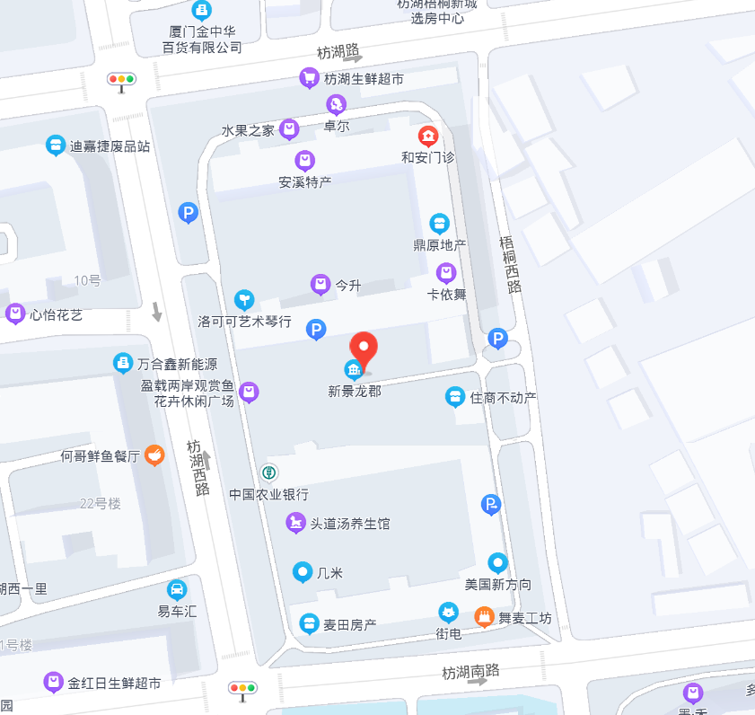  估价对象
 | 估价对象照片
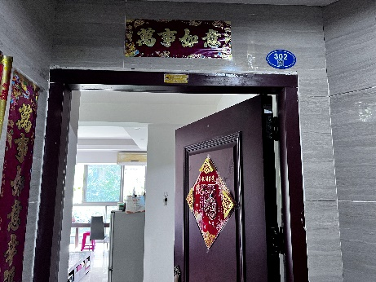 |  |  | 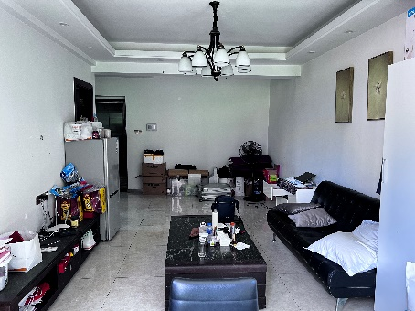 | 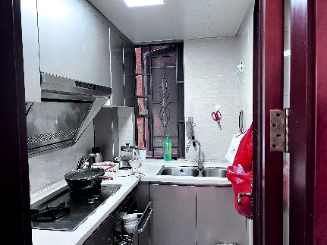
入户门 |  |  | 室内 | 室内
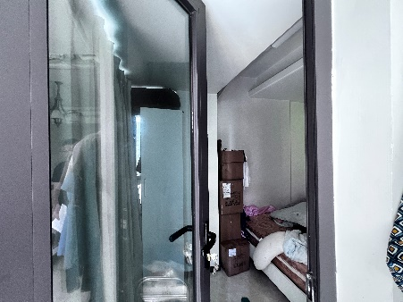 |  |  | 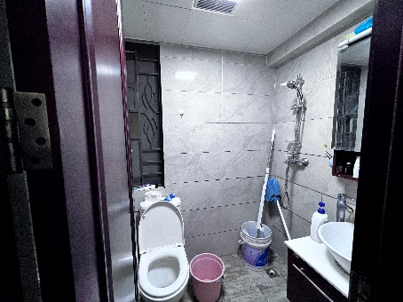 | 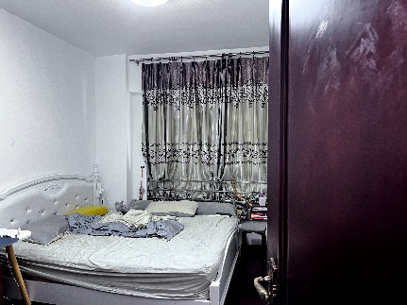
室内 |  |  | 室内 | 室内
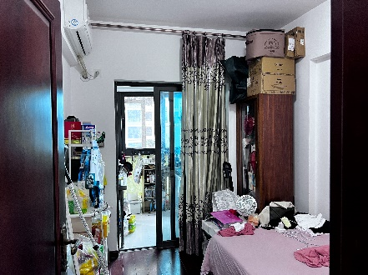 |  |  | 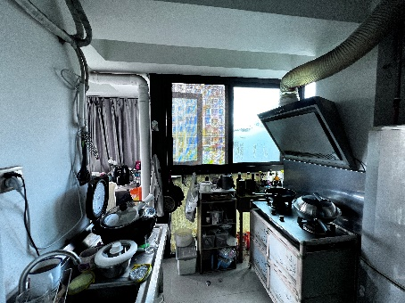 | 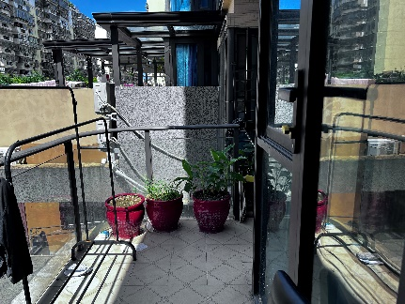
室内 |  |  | 室内 | 室内
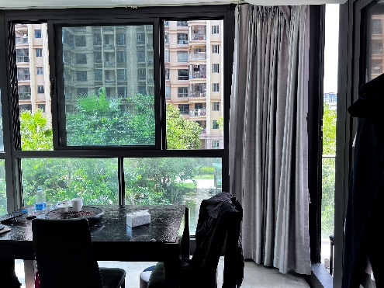 |  |  | 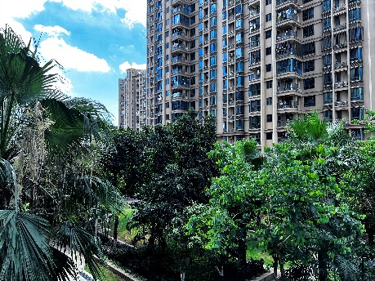 | 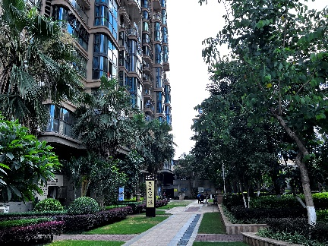
室内 |  |  | 周围环境 | 周围环境

